РЕГИОН
НАЗВАНИЕ ОБРАЗОВАТЕЛЬНОГО УЧРЕЖДЕНИЯ

ОТЧЕТ О ВЫПОЛНЕНИИ ДЕМОНСТРАЦИОННОГО ЭКЗАМЕНА

Обучающийся группы:
Иванов Иван Иванович
Специальность: 09.02.06 Сетевое
и системное администрирование

Город, 2026
Оглавление
МОДУЛЬ 1 3
1.1. Базовая настройка устройств 3
1.2. Основные сведения о настройке коммутатора и выбора реализации разделения на VLAN. 3
1.3. Конфигурация IP туннеля между офисами HQ и BR. 3
1.4. Настройка динамической маршрутизации с использованием протокола Link State. 3
1.5. Настройка протокола динамической конфигурации хостов. 4
МОДУЛЬ 2 5
2.1. Конфигурация сервера сетевой файловой системы (NFS) на HQ-SRV 5
2.2. Веб приложение на сервере HQ-SRV 5
2.3. Установка приложения Яндекс Браузер на HQ-CLI 5
МОДУЛЬ 3 6
3.1. Настройка защищенного туннеля между HQ-RTR и BR-RTR 6
3.2. Мониторинг устройств с помощью открытого программного обеспечения 6

МОДУЛЬ 1
1.1. Базовая настройка устройств
Таблица 1. Таблица адресации
Устройство | Интерфейс | IP-адрес | Маска | VLAN | Подсеть | Шлюз
ISP | ens18 | DHCP | DHCP | - | DHCP | DHCP
 | ens19 | 172.16.4.1 | 28 | - | 172.16.4.0 | -
 | ens20 | 172.16.5.1 | 28 | - | 172.16.5.0 | -
HQ-RTR | int0 (to ISP) | 172.16.4.2 | 28 | - | 172.16.4.0 | -
 | int1.100 | 192.168.100.1 | 26 | 100 | 192.168.100.0 | -
 | int1.200 | 192.168.100.65 | 28 | 200 | 192.168.100.64 | -
 | int1.999 | 192.168.100.81 | 29 | 999 | 192.168.100.80 | -
 | Tunnel.0  (IP туннель) | 192.168.10.1 | 30 | - | 192.168.10.0 | -
BR-RTR | int0 (to ISP) | 172.16.5.2 | 28 | - | 172.16.5.0 | -
 | int1 (to BR-SRV) | 192.168.50.1 | 27 | - | 192.168.50.0 | -
 | Tunnel.0  (IP туннель) | 192.168.10.2 | 30 | - | 192.168.10.0 | -
HQ-SRV | ens18 (to HQ-RTR) | 192.168.100.2 | 26 |  | 192.168.100.0 | 192.168.100.1
BR-SRV | ens18 (to BR-RTR) | 192.168.50.2 | 27 | - | 192.168.50.0 | 192.168.50.1
HQ-CLI | ens18 (to HQ-RTR) | DHCP  192.168.100.66 | 28 | - | DHCP  192.168.100.64 | DHCP  192.168.100.65

Настроены имена устройств, IP-адресация и шлюзы по умолчанию согласно таблице адресации.

1.2. Основные сведения о настройке коммутатора и выбора реализации разделения на VLAN.
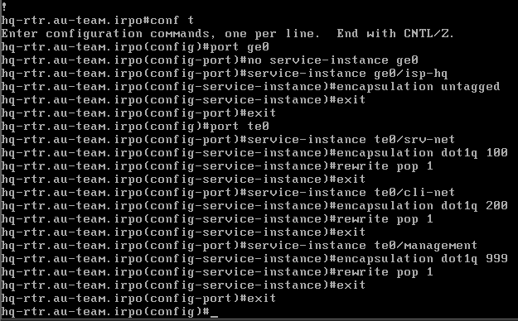
Рисунок 1.1 – Конфигурирование VLAN субинтерфейсов
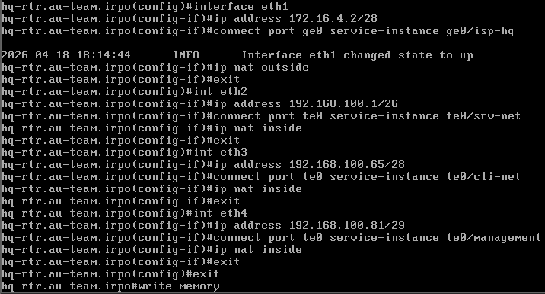
Рисунок 1.2 – Конфигурирование интерфейсов с VLAN
На HQ-RTR реализовано разделение сети по VLAN: VLAN100 (серверный сегмент 192.168.100.0/26), VLAN200 (клиентский сегмент 192.168.100.64/28), VLAN999 (управление 192.168.100.80/29).

1.3. Конфигурация IP туннеля между офисами HQ и BR.
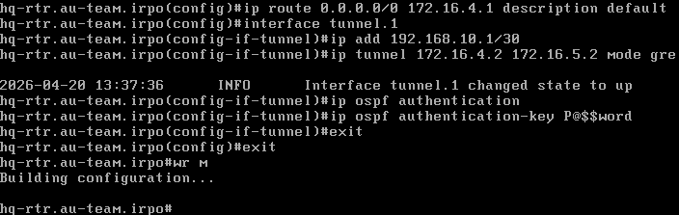
Рисунок 1.3 – Конфигурирования tunnel интерфейса HQ-RTR
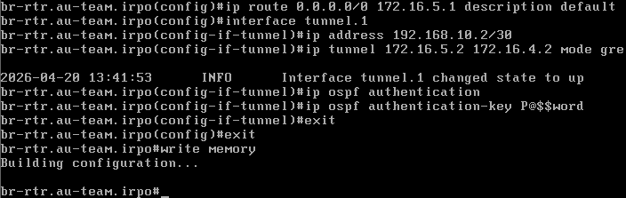
Рисунок 1.4 – Конфигурирования tunnel интерфейса BR-RTR
Между HQ-RTR и BR-RTR настроен GRE туннель с адресами 192.168.10.1/30 и 192.168.10.2/30 для связи филиалов.

1.4. Настройка динамической маршрутизации с использованием протокола Link State.
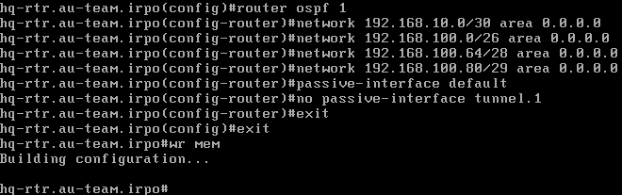
Рисунок 1.5 – Настройка OSPF на HQ-RTR
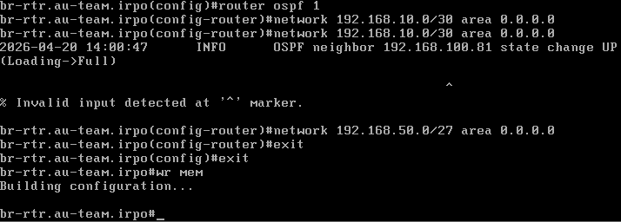
Рисунок 1.6 – Настройка OSPF на BR-RTR
Настроен протокол динамической маршрутизации OSPF для обмена маршрутами между HQ и BR через туннель. Защита протокола обеспечена установлением соседства только через интерфейс туннеля (tunnel.1) с парольной аутентификацией.

1.5. Настройка протокола динамической конфигурации хостов.
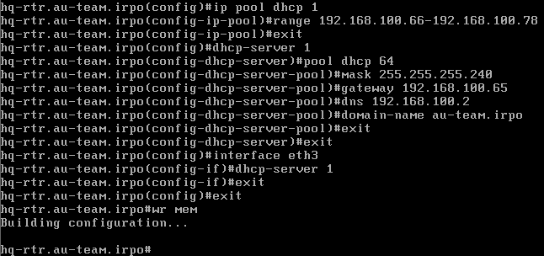
Рисунок 1.7 – Создание пула ip-адресов и конфигурация DHCP
HQ-CLI получает сетевые настройки автоматически: ip 192.168.100.66/28, маска 255.255.255.240, шлюз 192.168.100.65, DNS-сервер HQ-SRV 192.168.100.2, DNS-суффикс au-team.irpo
МОДУЛЬ 2
2.1. Конфигурация сервера сетевой файловой системы (NFS) на HQ-SRV
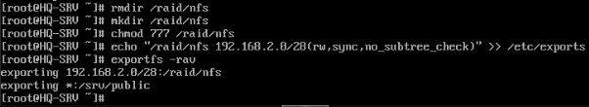
Рисунок 2.1 – Конфигурирование сетевого каталога и его экспортрование
На HQ-SRV настроен сервер NFS, создан общий ресурс /raid/nfs и выполнен экспорт каталога с параметрами rw, sync, no_subtree_check для клиентских устройств сети HQ.

2.2. Веб приложение на сервере HQ-SRV
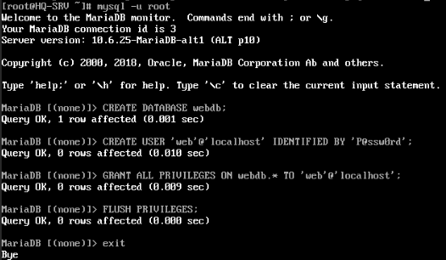
Рисунок 2.2 – Создание базы данных и пользователя БД
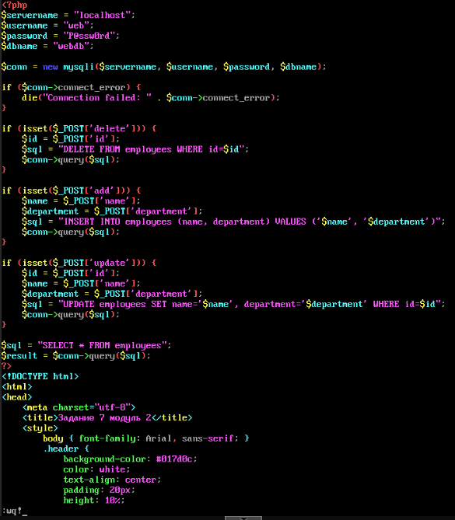
Рисунок 2.3 – Параметры для подключения к БД
На HQ-SRV развернуто веб-приложение с помощью apache HTTP Server и mariadb server. Параметры подключения к БД: servername = "localhost", username = "web", password = "P@ssw0rd", dbname = "webdb".
2.3. Установка приложения Яндекс Браузер на HQ-CLI
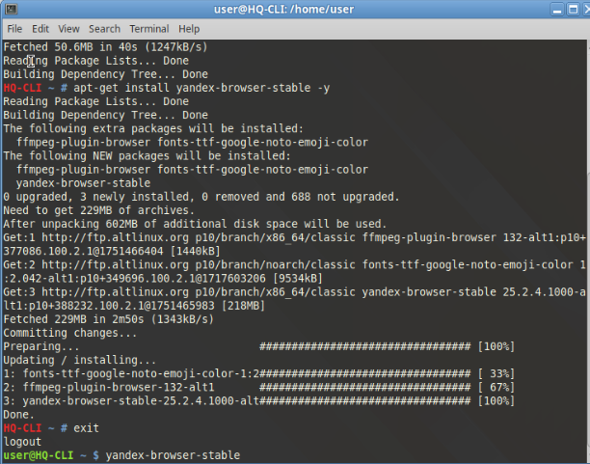
Рисунок 2.4 – Установка пакета Яндекс Браузера
На HQ-CLI установлен Яндекс Браузер через официальные репозитории ALT с использованием системы управления пакетами APT

МОДУЛЬ 3
3.1. Настройка защищенного туннеля между HQ-RTR и BR-RTR
Скриншоты (Выбранное программное обеспечение, обоснование его выбора и его основные параметры, изменения в конфигурации динамической маршрутизации отметьте в отчёте)

3.2. Мониторинг устройств с помощью открытого программного обеспечения
Скриншоты (Выбор программного обеспечения, основание выбора и основные параметры с указанием порта, на котором работает мониторинг, отметьте в отчёте)

